**บทที่ 4**

**ผลการดำเนินการ**

4.1 Traceability Matrix

|  |  |  |  |  |  |  |
| --- | --- | --- | --- | --- | --- | --- |
| NO. | SRS | Function Name | Design1 | Design2 | Test Case | Remark |
| 1 | F1 | Login | UC1-SO1 | AD-01 | TS-UT01 |  |
| 2 | F2 | เพิ่มข้อมูลแผนที่บ้านลูกค้าและแสดงผลในรูปแผนที่ | UC1-S02 | AD-01 | TS-UT02 |  |
| 3 | F3 | แก้ไขข้อมูลแผนที่บ้านลูกค้าและแสดงผลในรูปแผนที่ | UC1-S03 | AD-01 | TS-UT03 |  |
| 4 | F4 | เลือกสถานะให้พนักงานส่ง | UC2-S01 | AD-01 | TS-UT04 |  |
| 5 | F5 | ดูสถานะพนักงานส่ง | UC3-S01 | AD-01 | TS-UT05 |  |
| 6 | F6 | Logout | UC3-S02 | AD-01 | TS-UT06 |  |
| 7 | F7 | Login | UC3-S03 | AD-01 | TS-UT07 |  |

ตารางที่ 4.1 Traceability Matrix

**1) การปรับปรุงข้อมูลบ้านลูกค้าและแสดงผลในรูปแบบของแผนที่**

1.1 กรอกรหัสผ่านโดยผู้จัดการร้านหรือพนักงานส่ง

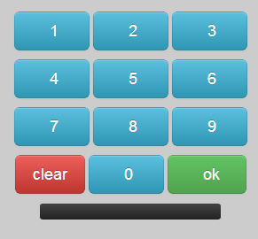

ภาพที่ 4.1 หน้าจอการล๊อกอินเข้าสู่ระบบของผู้จัดการร้านหรือพนักงานส่ง

คำอธิบาย ภาพที่ 4.1 เป็นส่วนของการล๊อกอินเข้าสู่ระบบโดยผู้จัดการร้านหรือพนักงานส่ง เมื่อกรอกรหัสผ่านเรียบร้อยแล้ว ให้คลิก Ok

1.2 เมื่อเข้าสู่ระบบสำเร็จจะแสดงหน้า ให้เลือกจัดการกับระบบ

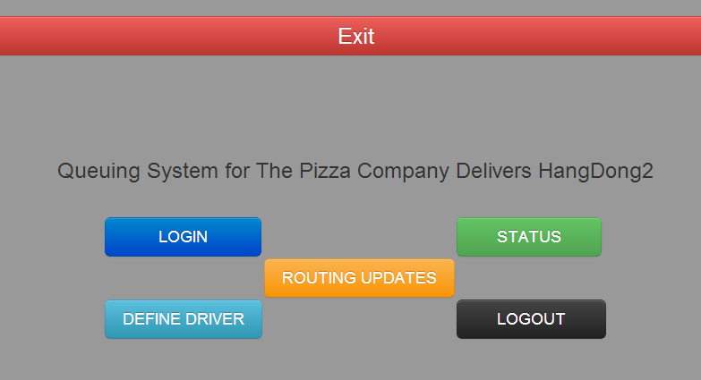

ภาพที่ 4.2 หน้าจอหน้าหลักของผู้จัดการร้านและพนักงานส่ง

คำอธิบาย ภาพที่ 4.2 เป็นส่วนของการจัดการข้อมูลต่างๆของระบบจัดลำดับพนักงานส่ง เดอะพิซซ่า คอมปานี สาขาหางดง 2 ดังนี้

1.2.1 เพิ่มข้อมูลบ้านลูกค้าและแสดงผลในรูปแบบของแผนที่

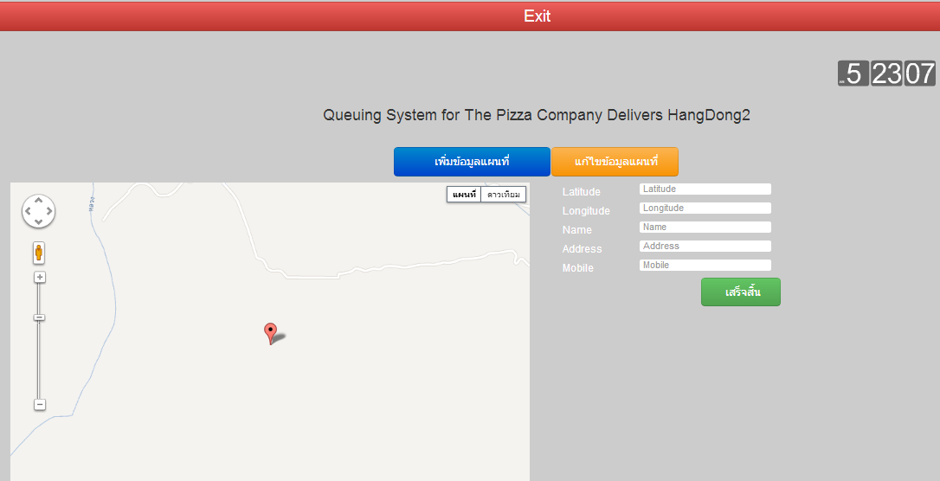

ภาพที่ 4.3 การเพิ่มข้อมูลบ้านลูกค้าและแสดงผนในรูปแบบของแผนที่

คำอธิบาย ภาพที่ 4.3 เป็นส่วนของการเพิ่มข้อมูลบ้านลูกค้าและแสดงผนในรูปแบบของแผนที่ ในส่วนนี้ผู้จัดการร้านและพนักงานส่ง จะสามารถที่จะเพิ่มข้อมูลของลูกค้าได้ เช่น สามารถเพิ่มพิกัดของสถานที่ได้ สามารถเพิ่มชื่อได้ สามารถเพิ่มที่อยู่ได้ สามารถเพิ่มเบอร์โทรได้ โดยการคลิกเพิ่มในแต่ละช่องได้เลย เมื่อเพิ่มข้อมูลเรียบร้อยแล้ว คลิก ปุ่ม เสร็จสิ้น ระบบจะทำการบันทึกข้อมูล

1.2.2 แก้ไขข้อมูลบ้านลูกค้าและแสดงผลในรูปแบบของแผนที่

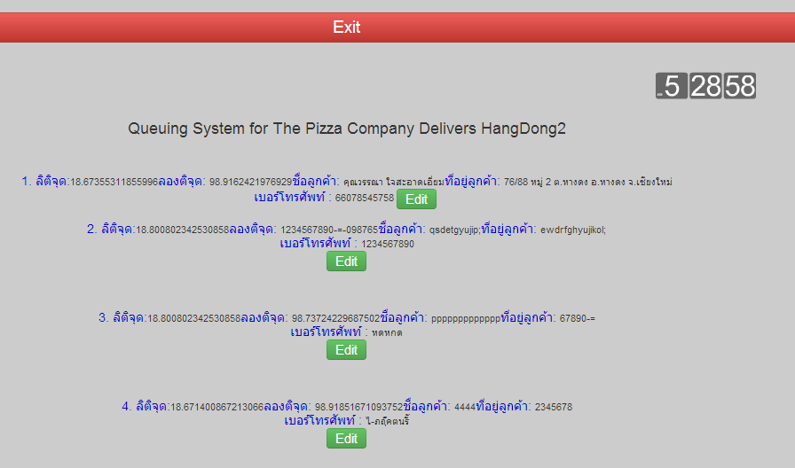

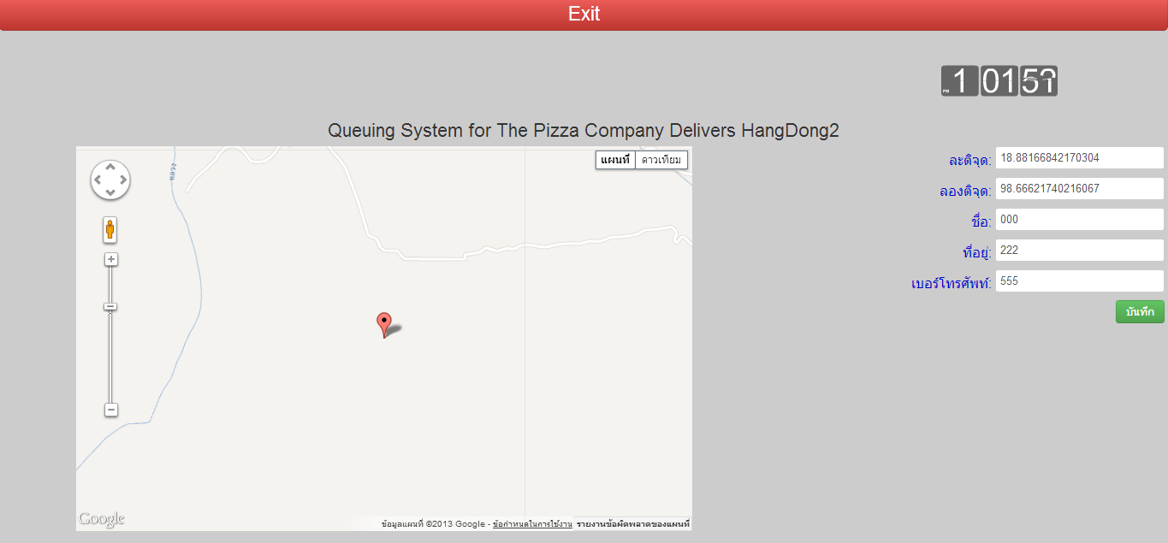

ภาพที่ 4.4 แก้ไขข้อมูลบ้านลูกค้าและแสดงผลในรูปแบบของแผนที่

คำอธิบาย ภาพที่ 4.4 เป็นส่วนของการแก้ไขข้อมูลบ้านลูกค้า ในส่วนนี้ผู้จัดการร้านและพนักงานส่งจะสามารถที่จะแก้ไขข้อมูลของลูกค้าที่มีอยู่แล้วได้ เช่น สามารถเพิ่มพิกัดของสถานที่ได้ สามารถแก้ไขชื่อได้ สามารถแก้ไขที่อยู่ได้ สามารถแก้ไขเบอร์โทรได้ โดยการคลิกแก้ไขในแต่ละช่องได้เลย เมื่อแก้ไขข้อมูลเรียบร้อยแล้ว คลิก ปุ่ม Edit ระบบจะทำการบันทึกข้อมูล

**2) กำหนดสถานะพนักงานส่ง**

2.1 เมื่อเข้าสู่ระบบสำเร็จจะแสดงส่วนของ การจัดการฐานข้อมูล



ภาพที่ 4.5 หน้าจอหน้าหลักของผู้ดูแลระบบ

คำอธิบาย ภาพที่ 4.5 เป็นส่วนของหน้าจอหน้าหลักของผู้จักการร้านและพนักงานส่ง ผู้จัดการร้านหรือพนักงานส่ง คลิก ตรงกรอบสีแดงจะปรากฏดัง

2.2 การกำหนดสถานะพนักงานส่ง

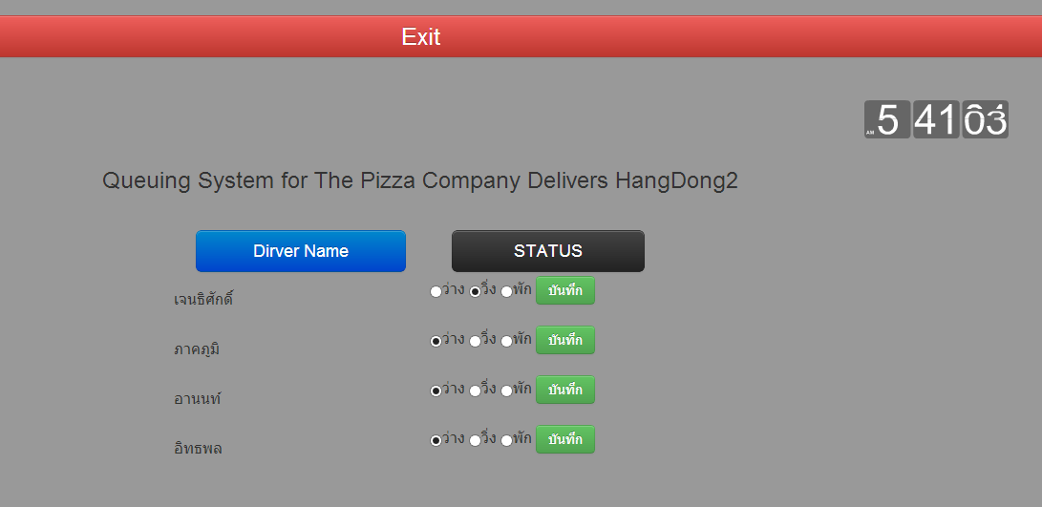

ภาพที่ 4.5 การกำหนดสถานะพนักงานส่ง

คำอธิบาย ภาพที่ 4.5 เป็นส่วนของการกำหนดพนักงานส่ง ในส่วนนี้ผู้จัดการร้านและพนักงานส่งสามารถเลือกสถานะได้คือ ว่าง, วิ่ง หรือพัก ได้

**3) เช็คสถานะพนักงานส่ง**

2.1 เมื่อเข้าสู่ระบบสำเร็จจะแสดงส่วนของ การจัดการฐานข้อมูล



ภาพที่ 4.6 หน้าจอหน้าหลักของผู้ดูแลระบบ

คำอธิบาย ภาพที่ 4.6 เป็นส่วนของหน้าจอหน้าหลักของผู้จักการร้านและพนักงานส่ง ผู้จัดการร้านหรือพนักงานส่ง คลิก ตรงกรอบสีแดงจะปรากฏดังภาพ

2.2 ดูสถานะพนักงานส่ง

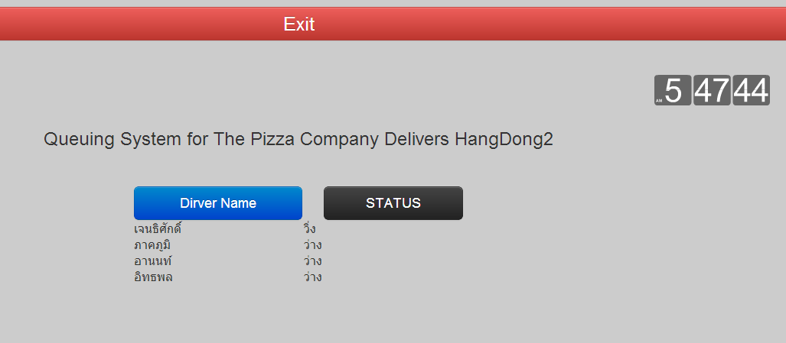

ภาพที่ 4.6 การดูสถานะพนักงานส่ง

คำอธิบาย ภาพที่ 4.6 เป็นส่วนของการกำหนดพนักงานส่ง ในส่วนนี้ผู้จัดการร้านและพนักงานส่งสามารถดูสถานะพนักงานส่งได้

**4) ออกจากระบบ**

2.1 เป็นการออกจากระบบ



ภาพที่ 4.7 หน้าจอหน้าหลักของผู้ดูแลระบบ

คำอธิบาย ภาพที่ 4.7 เป็นส่วนของหน้าจอหน้าหลักของผู้จักการร้านและพนักงานส่ง ผู้จัดการร้านหรือพนักงานส่ง คลิก ตรงกรอบสีแดงจะปรากฏดังภาพ

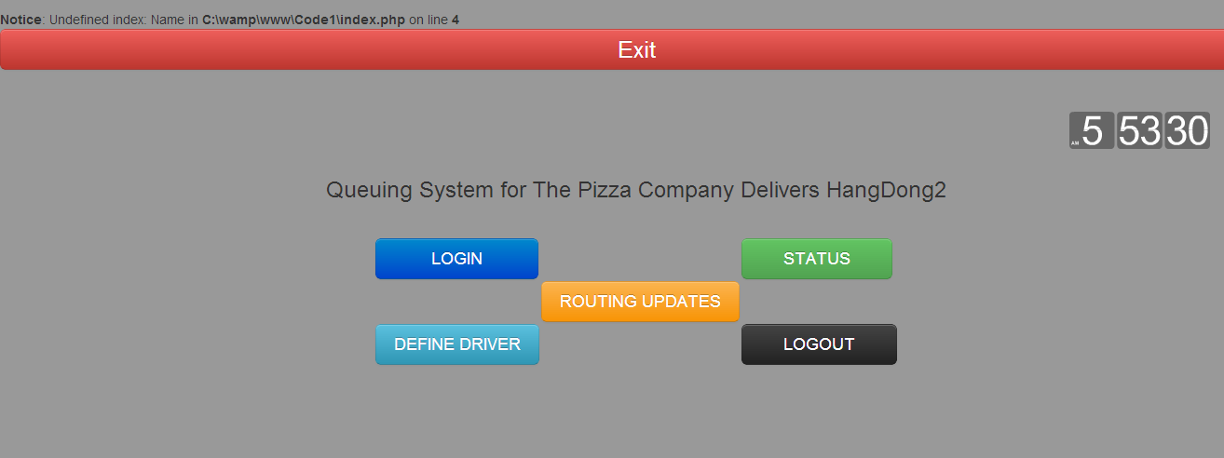

ภาพที่ 4.8 การออกจากระบบ

คำอธิบาย ภาพที่ 4.8 เป็นส่วนของการออกจากระบบ